附件2
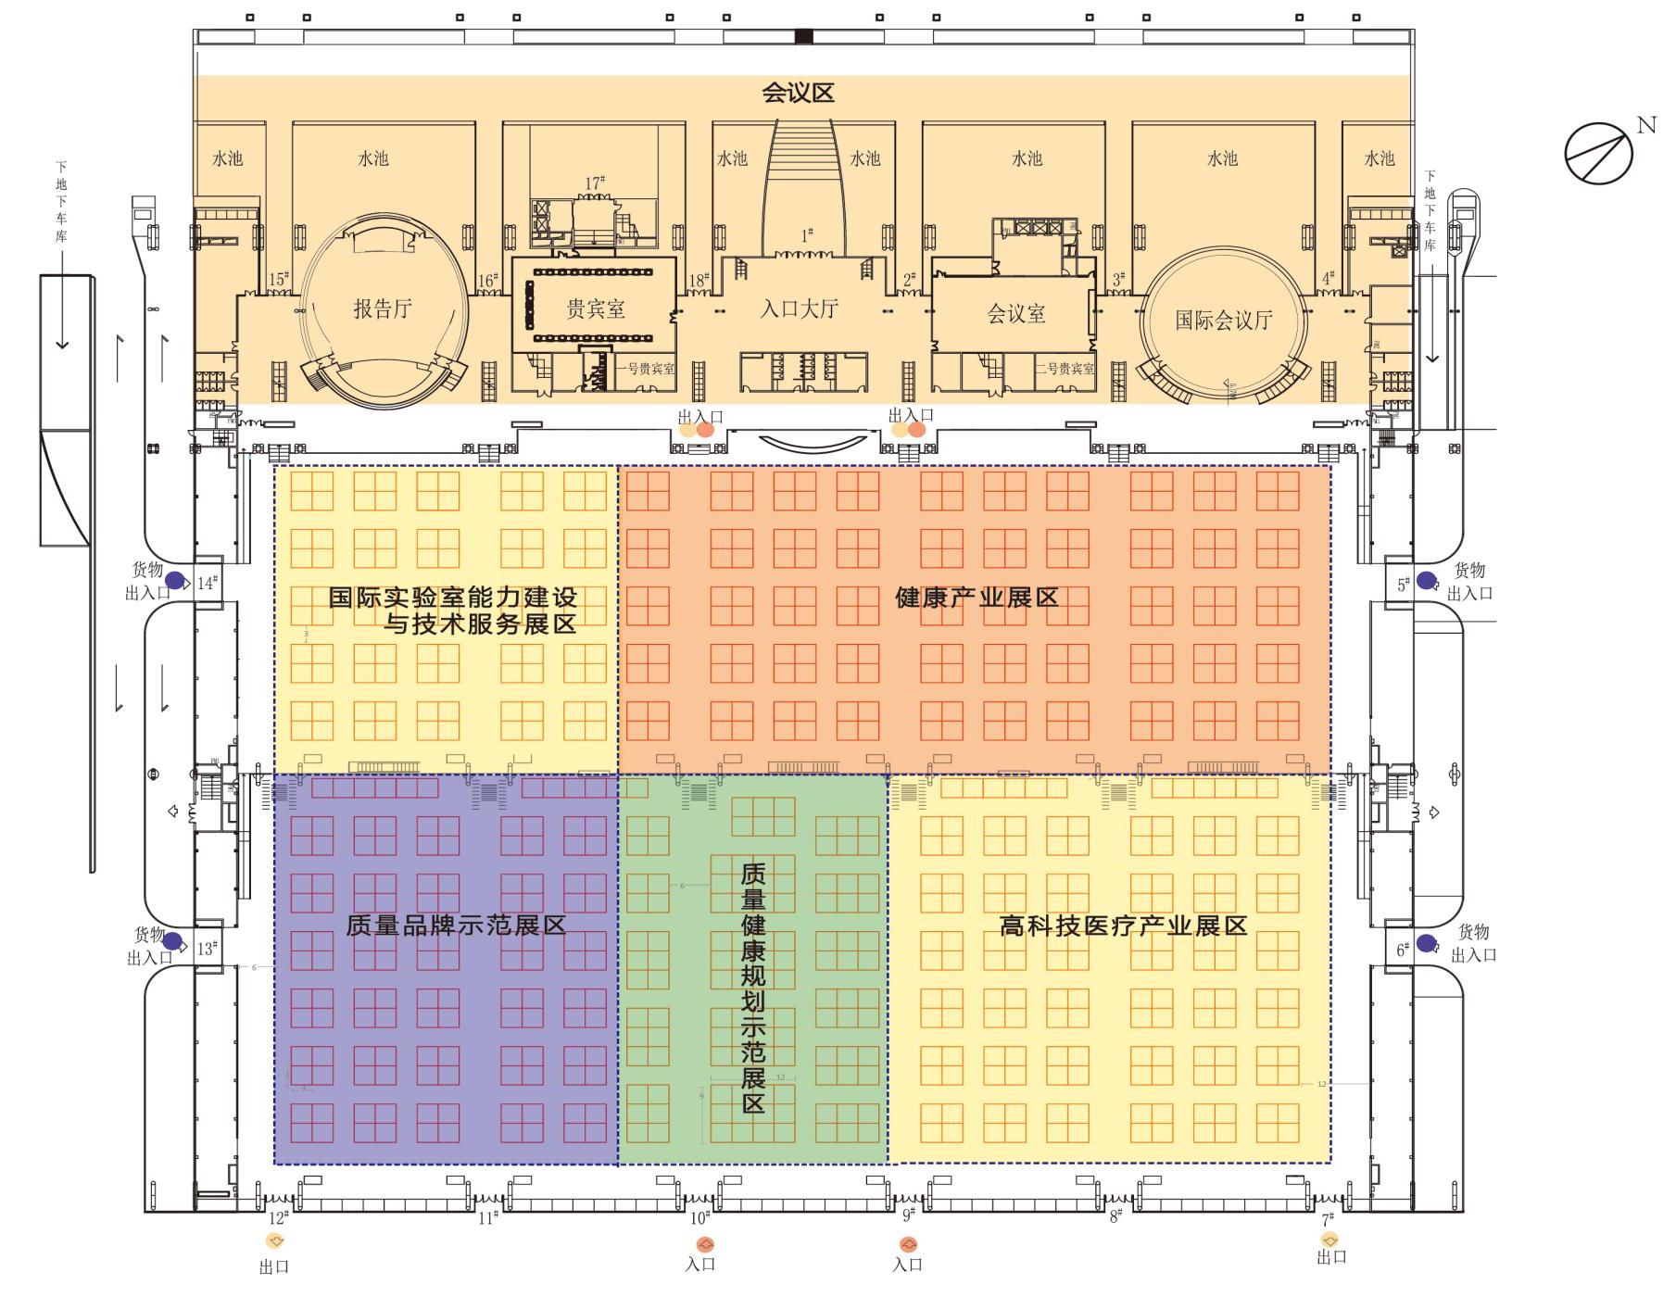
“2017合肥质量与健康发展论坛暨国际质量健康产业博览会”展位图

